SEGUNDA LISTA DE CONTROLE E SERVOMECANISMO I

Questão 1

As soluções analíticas estão em anexo.

A=[-5 -12 -8; 1 0 0; 0 1 0];
B=[ 1; 0; 0];
C=[0 1 0];

São as matrizes do sistema no modelo de espaço de estados.

Os comandos do Matlab abaixo, retornam a resposta ao degrau unitário do sistema:

ss2tf(a,b,c,d);
[num,den] = ss2tf(a,b,c,d);
step(num,den);

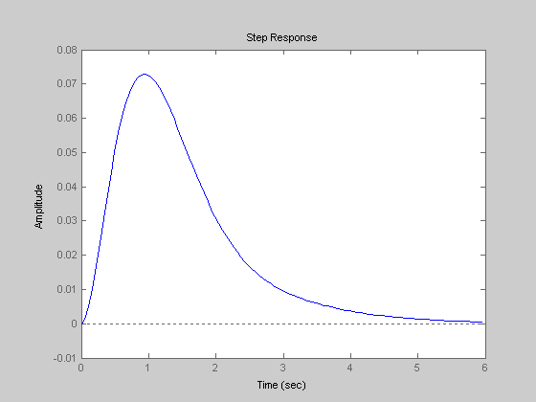

Essa saída é somente da variável de estado X2

O sistema desacoplado é obtido através dos cálculos em anexo

AA =
-2.0000 + 2.0000i -0.0000 - 0.0000i -0.0000 + 0.0000i
-0.0000 + 0.0000i -2.0000 - 2.0000i -0.0000 - 0.0000i
-0.0000 + 0.0000i -0.0000 - 0.0000i -1.0000 - 0.0000i

BB =
-0.4272 - 0.8544i
-0.4272 + 0.8544i
0.3464 + 0.0000i

CC =
0.2341 + 0.2341i 0.2341 - 0.2341i -0.5774

Aplicando os comandos abaixo no Matlab obteremos como resposta ao degrau:

[num den]=ss2tf(Ab,Bb,Cb,D)
step(tf(real(num),real(den)));

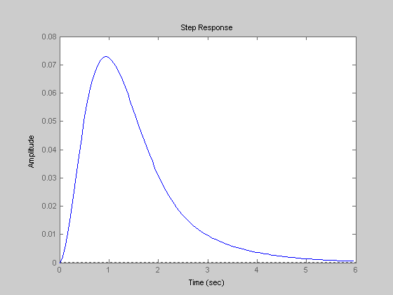

Os modos reais desacoplados dos modos imaginários nos trazem a matriz Q:

Q=
-0.9363 0 0.5774
0.2341 0.2341 -0.5774
0 -0.1170 0.5774

Inserindo os comandos no matlab:

aa=inv(q)*a*q
aa =
-1.9995 2.0007 0
-1.9993 -2.0005 0.0000
0.0003 0.0001 -1.0000

bb=inv(q)*b
bb =
-0.8546
1.7084
0.3462

cc=c*q
cc =
0.2341 0.2341 -0.5774

A resposta ao degrau será dada na figura abaixo:

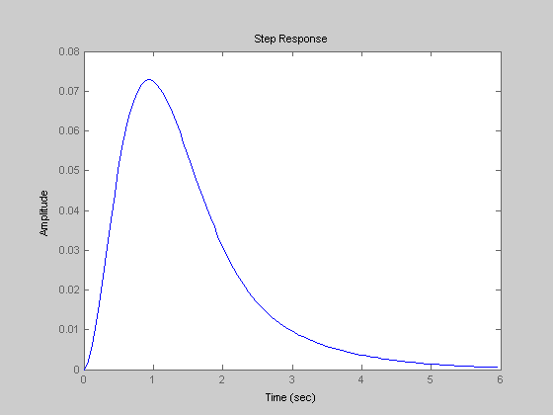

Questão 2

Questão 3

As soluções analíticas constam nos cálculos em anexo.
As matrizes que constituem o sistema são:

a =
-0.5000 0 -1.5000 0
-0.5000 -2.0000 0.5000 0
-1.5000 0 -0.5000 0.5000
0 0 0 -1.0000

b =

0
1
0
-1

c =
1 0 -1 1

d = 0

usando a função: [egv egvl]=eig(a) obtemos a matriz de autovetores linearmente independentes.

egv =

0 0.6882 0.7016 0.3464
1.0000 -0.2294 0.1240 -0.1155
0 -0.6882 0.7016 0.1155
0 0 0 0.9238

Efetuando os cálculos:

aa=inv(q)*a*q
aa =

-2.0000 -0.0000 -0.0000 0
0 1.0000 0.0000 0.0000
0 0.0000 -2.0000 0.0000
0 0 0 -1.0000

bb=inv(q)*b
bb =

0.8725
0.1816
0.3563
-1.0825

cc=c*q
cc =

0 1.3765 0.0000 1.1547

Questão 4

As matrizes do modelo em espaço de estado são:

a =
0 1 0 0
0 0 1 0
-1 -3 -3 0
1 -1 0 -1

b =
0
0
1
-2

c =
1 -1 0 1

Para a condição inicial dada utilizamos o comando:

x0=[0;0;0;1]
initial(ss(a,b,c,d),x0)

A resposta a esse comando aparece na figura abaixo:

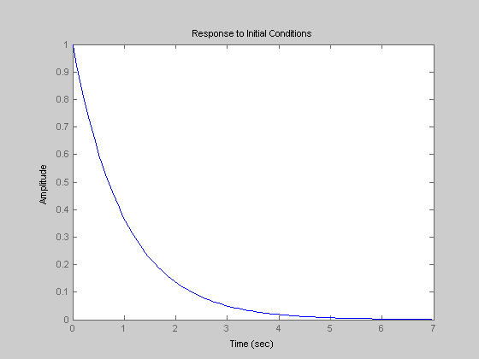

TERCEIRA LISTA DE CONTROLE E SERVOMECANISMO I

Questão 1

O sistema em malha fechada, conforme cálculos em anexo, possui a função de transferência:
1 / [1 + K * s² (s + 4)].

A equação característica no modelo padrão do rootlocus é ∆(s) = 1 + K / [s² (s + 4) + 1].
O rootlocus para essa equação, usando os comandos indicados abaixo, é:
num=1;
den=[1 4 0 1];
rlocus(num,den);

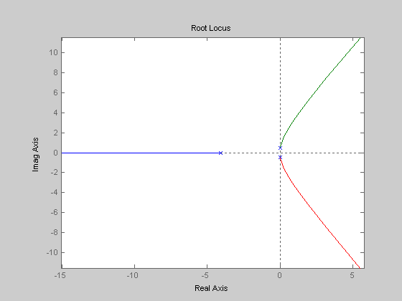

Questão 2

A função de transferência de malha fechada do primeiro sistema está descrita nos cálculos em anexo e é:
M(s) = K G(s) / (1 + KG(s)), com ∆(s) = 1 + K (s² + 8s + 20) / s³ + 4s² + 6s + 4).
Para a equação característica especificada e inserindo os comandos correspondentes no matlab, obtemos o rootlocus abaixo:

num=[1 8 20];
den=[1 4 6 4];
rlocus(num,den)

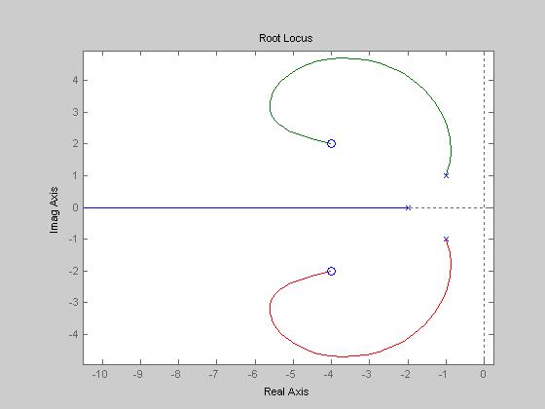

Para o segundo sistema, a equação característica, obtida pelos métodos de cálculo em anexo é: ∆(s) = 1 + K (s + 0.25) / s³ + 4s² – 51s + 90).

Os comandos abaixo fornecem o rootlocus do sistema:

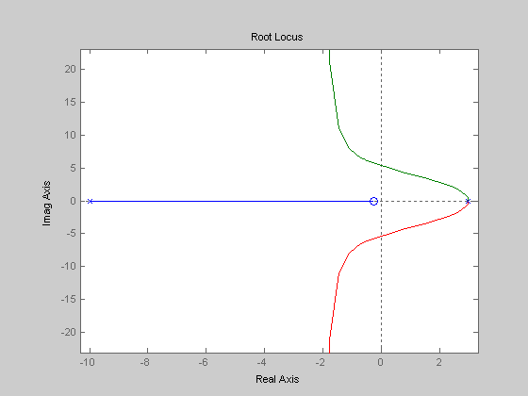

Questão 3

A função de transferência do sistema está esboçada nos anexos a este trabalho.
A equação característica do sistema é ∆(s) = 1 + 5000K / (s³ + 150s² + 5000s).
Inserindo os comandos apropriados no matlab, obtemos o seguinte rootlocus:

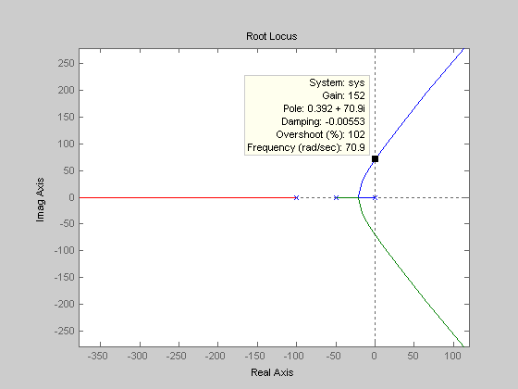

Podemos observar que o valor do parâmetro K que deixa o sistema no limiar da estabilidade é 152, aproximadamente.
Para termos um ζ = 0,7, devemos ajustar o parâmetro K para aproximadamente 16, conforme detalhe do rootlocus.

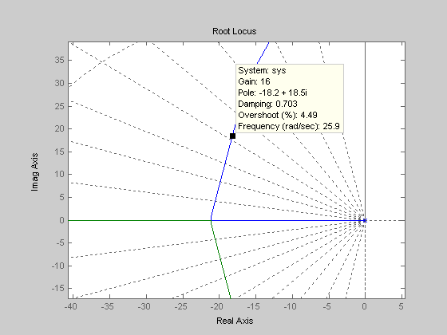

Para a entrada em rampa, o erro de regime permanente está calculado conforme anexos.
A resposta obtida pelo matlab para o sistema abaixo é:

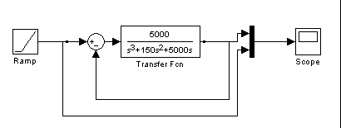
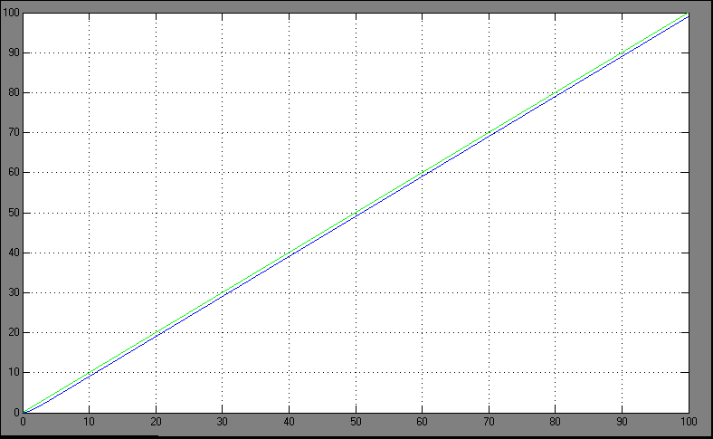

Questão 4

A função de transferência do sistema é o mostrado nos cálculos do anexo. As constantes de erro em regime permanentes também são calculadas e exibidas.
Para uma entrada em rampa, o sistema montado no simulink fornece o seguinte resultado na saída:

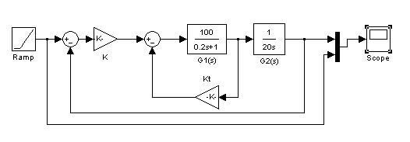

Para valores de K = 0.64 e Kt = 0.0012, obtidos simplesmente pela observação da equação característica do sistema.

Plotando o rootlocus da equação característica e fixando Kt = 0,0012, podemos constatar o valor de K no detalhe do gráfico do lugar das raízes:
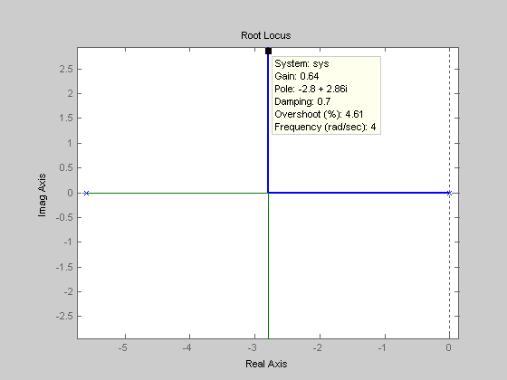

A resposta à rampa é:

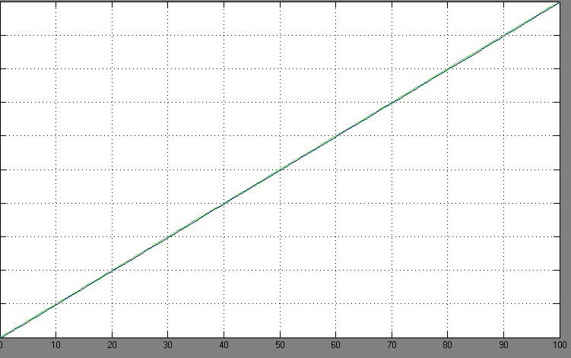

O detalhe mostra qual o erro aproximado em regime permanente

Quando inserimos na entrada desse sistema um degrau unitário, podemos ter uma idéia dos parâmetros de seu desempenho:

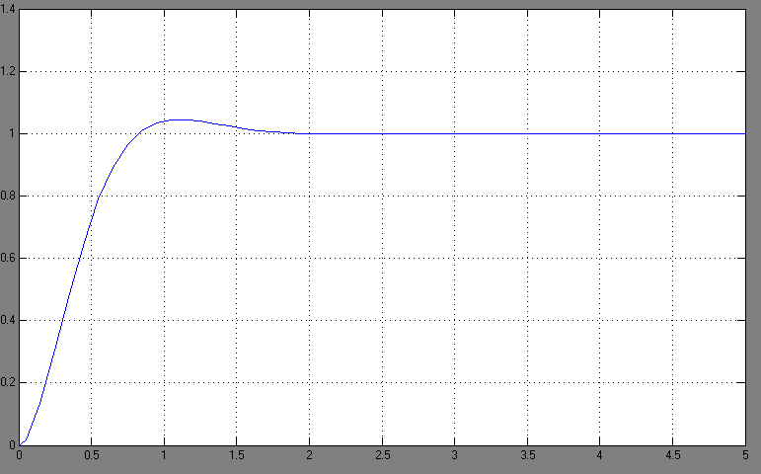

O que está de acordo com os valores calculados: tp = 0,85 seg, ts = 1,42 seg, tr = 0,41 seg e td = 0,316 seg

Questão 5

Os valores de α são aqueles mostrados nos cálculos em anexo.
Como calculado, os valores de α são determinados em torno do ponto Re = 1.
Para α menor que 1, escolheremos um valor igual a 0.4.
A G(s) fica:
G(s) = 8 (s + 0,4) / s² (s + 9)
O rootlocus fica:

num=([8 3.2])
den=([1 9 0 0])
rlocus(num,den)

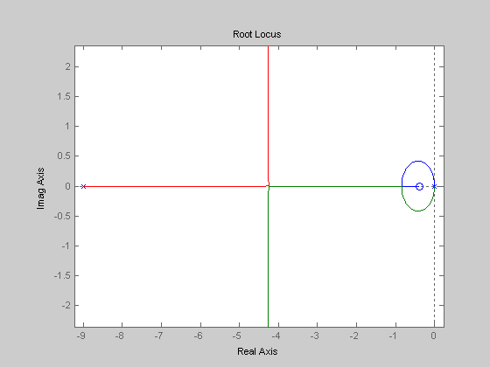

Temos, portanto, três pontos de ramificação.

Para α igual a 1:

num=([8 8])
den=([1 9 0 0])
rlocus(num,den)

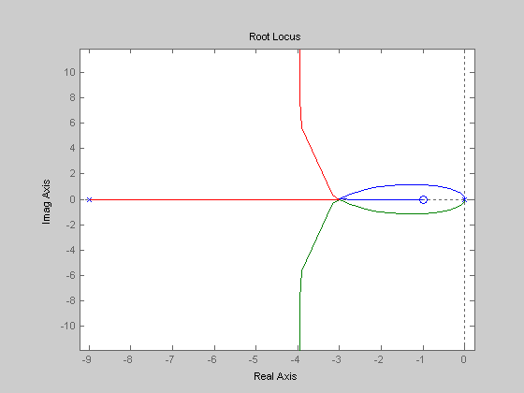

Conseguindo com esse valor dois pontos de ramificação.
Para α maior que 1, sugerimos um valor igual a 1,8:

num=([8 14.4])
den=([1 9 0 0])
rlocus(num,den)

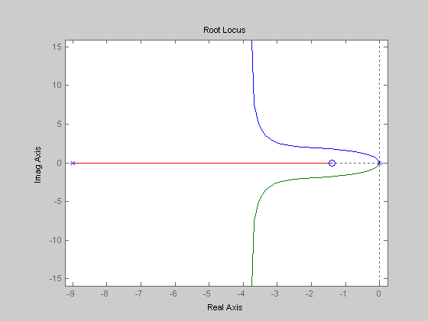

E como observamos, temos apenas um ponto de ramificação

